

普
通
本
科
毕
业
设
计

题目:基于Node.js的高并发选课系统设计与实现

学 院 软件与通信工程学院
学生姓名 张李焕 学 号 0103846
专 业 软件工程 届 别 2010届
指导教师 黄茂军 职 称 讲师

二O一四 年 五 月

普通本科生毕业论文（设计）诚信承诺书
毕业论文（设计）题 目 |  | 基于Node.js的高并发选课系统设计与实现
学生姓名 | 张李焕 | 专 业 |  | 软件工程 | 学 号 | 0103846
指导老师 | 黄茂军 |  | 职 称 |  | 讲师
所在学院 | 软件与通信工程学院
诚信承诺

本人慎重承诺和声明：
我承诺在毕业论文（设计）活动中遵守学校有关规定，恪守学术规范，在本人的毕业论文中未剽窃、抄袭他人的学术观点、思想和成果，未篡改研究数据，如有违规行为发生，我愿承担一切责任，接受学校的处理。

学生（签名）：
年 月 日

摘 要
二十一世纪以来，教育改革的不断深入和素质教育的不断加强，完全的全学分制的实施，公共选修课在一个学生的培养计划中占的比重将越来越大。全校性公共选修课的目的在于扩大学生知识面，加强学生素质教育，培养复合型高级人才，具有不可替代的重要性。
网上在线实时选课系统的出现使同学们能够更加自主、便捷、公平地进行选课。但是，现行的网上选课系统存在诸多问题，如选课系统因为登陆用户多而难以登陆，选课系统体验不好等各种问题遭到广大莘莘学子的吐槽和抱怨，但普通学校由于技术的限制和高昂硬件成本的问题，而无能为力。
针对上述在线选课系统的问题，本文提出了基于Node.js技术实现高并发高性能的高校在校实时选课系统。实现了非阻塞的I/O，大大提高了并发能力，并且应用Nginx技术做了多台Node.js服务器之间的负载均衡。大大改善了选课的体验和系统的流畅性。
本文讲述的内容是基于Node.js技术完成高并发选课系统的设计与部分功能实现。绪论部分主要是对项目的背景进行介绍。第二章着重对Node.js和Nginx技术做详细分析，特别是本设计中使用的MVC模式。从第三章开始对选课系统的开发进行详细的需求分析、总体设计、具体设计以及在此基础上完成系统的部分模块的实现。
由于经验与实际条件的限制，在线选课系统的开发有许多不足，在本文最后进行了总结与展望。

【关键词】选课系统 ;Nginx;Node.js;高并发;负载均衡
Abstract
Since the 21st century, the deepening of education reform and continue to strengthen the quality of education , the full implementation of the whole credit system , public elective courses in a student's training plan will account for a growing proportion . The purpose of the public school elective course is to expand students ' knowledge, enhance students' quality education , training complex high-level talents, irreplaceable importance.
Appear on-line real-time elective system allows students to be more independent , convenient and fairly conducted elective . However, there are many existing online course system problems, such as multi- selection system is difficult because the login user login, elective system to experience various problems such as poor majority of our students have been Tucao and complain, but in ordinary schools because of technical limitations and the high cost of hardware problems, and powerless.
In response to these problems online course system , this paper presents a selection system based on real-time technology to achieve high concurrency Node.js performance on college . To achieve a non-blocking I / O, greatly improving the concurrency capabilities, and technology applications Nginx do load balancing between multiple Node.js server. Greatly improved the fluency of elective experience and systems.
This article describes the content is based on Node.js technology to complete high concurrent enrollment system design and realization of some functions . The introduction part of the background of the project are mainly introduced . The second chapter focuses on Node.js and Nginx technology to do a detailed analysis , in particular the MVC design pattern used . From the beginning of the third chapter of the elective system developed detailed requirements analysis , design, detailed design, and complete the implementation of part of the system based on this module .
Due to limitations of experience with the actual conditions , the development of online course system has many deficiencies , in this paper, and finally a summary and outlook .

【Key Words】Elective system; Nginx; Node.js; high concurrency; Load Balancing

目 录

绪论
随着二十一世纪教育改革的不断深入和加强，完全的全学分制的实施，选修课在一个学生的培养计划中占的比重将越来越大。但是，现行的网上选课系统存在诸多问题，一般高校的选课系统的并发量不高，导致学生很难顺利地登陆系统进行公平地选课。且介于普通高校技术的限制和高昂硬件成本的问题而无能为力。所以需要开发具有高并发能力的，且低成本的在线选课的解决方案。

项目背景和意义

1.1.1 项目背景
进入二十一世纪以来，学分制的全面实施，高校面临着线下手工选课的诸多瓶颈。高校在线实时选课应运而生。但是随着中国高等教育的普及力度的加大，各大高校的扩招生源，造成昔日的选课系统难以维持全校学生同时选课。因此很多学校都提出了自己的解决方案。
大多数学校都从选课系统的选课算法流程上来优化选课系统的性能，解决本校的选课系统中出现的问题。
在国内，网上选课系统最早采用“先到先得”算法。这个方法虽然在选课初期确实解决了手工选课的不足，但是这个模式在实际选课中出现很多问题：譬如，在开始选课的前后数小时内网络拥挤不堪，服务器经常会因为承受不了带宽的压力而频频告急甚至死机。
有些学校在先到先得算法中引入年级限制。先到先得算法是指在选课资源有限的情况下按照学生选择课程的先后顺序决定上课的资格。北京大学在2002~2004年期间就采取此方法。目前国内仍有高校采用此方法，例如北京航空航天大学，在先到先得算法中引入年级限制的学校有：北京理工大学、香港中文大学。该算法将所有选课学生按照年级分为四个阶段：第一阶段将所有课程放开供大四学生选择，第二阶段将大四学生选完的课程再次提供给大三学生，以此类推。这种做法在一定程度上缓解了网络压力，但对于高年级帮低年级的恶意占课现象无法杜绝造成选课的不公平。
另外，也有一些学校，比如中山大学、复旦大学、上海交通大学、北京外国语大学，采用“预选+随机抽签”机制进行选课。一般情况下采用的做法是给学生规定一段时间进行预选，在预选结束后按照随机抽签或按照同一志愿随机抽签算法(如中国人民大学)或动态概率分布算法(如清华大学、长春理工学院)进行。所谓随机抽签是指学生在规定期限内不分先后顺序进入选课系统预先选择自己喜欢的课程，在此期限结束后管理员根据机会均等的原则进行抽签的做法。同一志愿随机抽签是指学生按照第一志愿、第二志愿的顺序在网上选择自己要选修的课程，预选结束后对某些课程进行抽签时，系统先查出第一志愿选择该课程的学生信息，如果第一志愿的学生总人数超过课程限制人数，通过随机抽签抽取出额定人数的学生；如果第一志愿的学生总人数小于额定人数，则采用类似第一志愿的方法从第二志愿的学生中抽取出剩下的人，以此类推。动态概率分布算法的做法是对选择某门课程的学生按照一个概率公式实时地计算出该学生的随机数字和课程的可选中随机数，处在随机数下的学生就可以被选中。随机抽签虽然随机算法各异，但从概率上都体现了选课学生机会均等的思想，这种办法实现起来步骤比较多，需要学生提前进行预选。
还有一些学校从实现的软件技术上来改善选课系统的性能。目前常见的选课系统web服务器框架一般有以下几种：
1. Tomcat
Tomcat是一个开放源代码、运行servlet和JSP Web应用软件的基于Java的Web应用软件容器。Tomcat Server是根据servlet和JSP规范进行执行的，因此我们就可以说Tomcat Server也实行了Apache-Jakarta规范且比绝大多数商业应用软件服务器要好。
Tomcat是Java Servlet2.2和JavaServerPages 1.1技术的标准实现，是基于Apache许可证下开发的自由软件。Tomcat是完全重写的Servlet API 2.2和JSP 1.1兼容的Servlet/JSP容器。Tomcat使用了JServ的一些代码，特别是Apache服务适配器。随着Catalina Servlet引擎的出现，Tomcat第四版号的性能得到提升，使得它成为一个值得考虑的Servlet/JSP容器，因此目前许多WEB服务器都是采用Tomcat。
2. JBOSS
JBoss是全世界开发者共同努力的成果，一个基于J2EE的开放源代码的应用服务器。 因为JBoss代码遵循LGPL许可，你可以在任何商业应用中免费使用它，而不用支付费用。 JBoss是一个管理EJB的容器和服务器，支持EJB 1.1、EJB 2.0和EJB3.0的规范。但JBoss核心服务不包括支持servlet/JSP的WEB容器，一般与Tomcat或Jetty绑定使用。
3. IBM WebSphere
WebSphere软件平台能够帮助客户在Web上创建自己的业务或将自己的业务扩展到Web上，为客户提供了一个可靠、可扩展、跨平台的解决方案。作为IBM电子商务应用框架的一个关键组成部分，WebSphere软件平台为客户提供了一个使其能够充分利用Internet的集成解决方案。
WebSphere软件平台提供了一整套全面的集成电子商务软件解决方案。作为一种基于行业标准的平台，它拥有足够的灵活性，能够适应市场的波动和商业目标的变化。它能够创建、部署、管理、扩展出强大、可移植、与众不同的电子商务应用，所有这些内容在必要时都可以与现有的传统应用实现集成。以这一稳固的平台为基础，客户可以将不同的IT环境集成在一起，从而能够最大程度地利用现有的投资。
WebSphere 针对以 Web 为中心的开发人员，他们都是在基本 HTTP服务器和 CGI 编程技术上成长起来的。IBM 将提供 WebSphere 产品系列，通过提供综合资源、可重复使用的组件、功能强大并易于使用的工具、以及支持 HTTP 和 IIOP 通信的可伸缩运行时环境，来帮助这些用户从简单的 Web 应用程序转移到电子商务世界。
4. BEA WebLogic
BEA WebLogic Server 是一种多功能、基于标准的web应用服务器，为企业构建自己的应用提供了坚实的基础。各种应用开发、部署所有关键性的任务，无论是集成各种系统和数据库，还是提交服务、跨 Internet 协作，起始点都是 BEA WebLogic Server。由于 它具有全面的功能、对开放标准的遵从性、多层架构、支持基于组件的开发，基于Internet 的企业都选择它来开发、部署最佳的应用。
BEA WebLogic Server 在使应用服务器成为企业应用架构的基础方面继续处于领先地位。BEAWebLogic Server 为构建集成化的企业级应用提供了稳固的基础，它们以 Internet 的容量和速度，在连网的企业之间共享信息、提交服务，实现协作自动化。BEA WebLogic Server 的遵从 J2EE 、面向服务的架构，以及丰富的工具集支持，便于实现业务逻辑、数据和表达的分离，提供开发和部署各种业务驱动应用所必需的底层核心功能。
5. Apache
Apache源于NCSAhttpd服务器，经过多次修改，成为世界上最流行的Web服务器软件之一。Apache是自由软件，所以不断有人来为它开发新的功能、新的特性、修改原来的缺陷。Apache的特点是简单、速度快、性能稳定，并可做代理服务器来使用。本来它只用于小型或试验Internet网络，后来逐步扩充到各种Unix系统中，尤其对Linux的支持相当完美。
Apache是以进程为基础的结构，进程要比线程消耗更多的系统开支，不太适合于多处理器环境，因此，在一个Apache Web站点扩容时，通常是增加服务器或扩充群集节点而不是增加处理器。到目前为止Apache仍然是世界上用的最多的Web服务器，世界上很多著名的网站都是Apache的产物，它的成功之处主要在于它的源代码开放、有一支开放的开发队伍、支持跨平台的应用（可以运行在几乎所有的Unix、Windows、Linux系统平台上）以及它的可移植性等方面。
6. IIS
Microsoft的Web服务器产品为InternetInformation Server (IIS)， IIS 是允许在公共Intranet或Internet上发布信息的Web服务器。IIS是目前最流行的Web服务器产品之一，很多著名的网站都是建立在IIS的平台上。IIS提供了一个图形界面的管理工具，称为 Internet服务管理器，可用于监视配置和控制Internet服务。
IIS是一种Web服务组件，其中包括Web服务器、FTP服务器、NNTP服务器和SMTP服务器，分别用于网页浏览、文件传输、新闻服务和邮件发送等方面，它使得在网络(包括互联网和局域网)上发布信息成了一件很容易的事。它提供ISAPI(IntranetServer API)作为扩展Web服务器功能的编程接口；同时它还提供一个Internet数据库连接器，可以实现对数据库的查询和更新。

但以上几种web服务器框架都不是特别合适做高并发的选课系统。所以本文采用了最新的Node.js服务器框架和Nginx的负载均衡解决方案来解决选课系统中高并发的难题。

1.1.2 研究意义
随着无纸化办公的普遍实现，信息的自动处理以及网络式的信息交互方式已经被人们广泛应用。让计算机来管理学生的信息是现在各个高校都在积极进行的工作之一，也是高校教学管理工作的重要内容之一。网上选课与传统的选课方式相比更加节约资源，增加了学生选课自主权。
学生选课系统作为一种现代化的教学技术，以越来越受到人民的重视，是一个学校不可缺少的部分, 学生选课系统就是为了管理好选课信息而设计的。学生选课系统的将使选课管理工作规范化，系统化，程序化，避免选课管理的随意性，提高信息处理的速度和准确性，能够及时、准确、有效的查询和修改选课情况。
与传统的选课方式相比，网上选课系统利用局域网为学生选课带来了便利。学生在学校的公共机房或者宿舍的个人电脑上通过网络来选课，只要选课还没有截止，学生能够灵活的修改自己的选课情况，大大提高了学校选课工作的效率。教务处的教师则通过选课系统的管理员子系统来管理学生的选课情况，使得学生选课工作达到系统化和自动化，大大提高了学校的工作效率。
网上选课系统针对在校学生和教师使用。从学生的角度来说，由于学校教学制度的改革，现在大部分高等院校开始实行的是学生的自主选课模式。传统的教学模式（学生按照学校安排好的课程上课）已经不能适应新型的教学模式，如果仍然通过纸上的方式选课，一方面浪费了大量的人力、物力资源，另一方面浪费时间以及会在人为的统计汇总过程中出现可避免的差错等情况。随着高校人数的增多，上述弊端会越来越多的暴露出来。如果利用网络进行选课，学生只要在计算机前输入自己的个人选课信息即可完成教务部门原来几倍的作业量。从教师的角度来说，教师提出代课申请完成课程发布的工作更加容易，得到教学的信息更加快捷，因此通过网上选课系统可以大幅度的减少教师的工作量，方便了教学工作。
但是，现行的高校网上在线选课系统存在诸多问题，选课系统的并发量一般不高，导致学生在选课刚开始的阶段很难顺利地登陆系统进行公平地选课。由于技术的限制和高昂硬件成本的问题，导致很多高校的选课系统不能给学生带来公平，良好的选课体验。所以研究设计并开发支持高并发的低成本的在线选课系统的解决方案迫在眉睫。

1.2 发展现状及趋势

1.2.1 发展现状
如今，随着个人电脑的普及，高校教学以及管理机构部门基本实现全面的办公自动化。学生不仅可以在学校机房，网吧使用电脑，还可以自行配备私人电脑。所以不管在家或在校，电脑资源使用都十分方便。网络早已普及覆盖，很多高校也建设了属于自己本校的校园网。校园网速度快并且稳定可靠，加上移动互联网的普及和无线网络覆盖区的不断扩大，使得上网成为了一件可以随时随地的事情，网络资源也得到了最大限度的利用。这也使高校网上实时选课系统的开发具备了充分的前提条件。
当然，目前也有很多专业从事高校教务系统开发的多家软件公司提供了与网上实时选课系统相关的软件和服务，一些教务管理软件中也嵌入了各种与网上实时选课相关的部分模块。但不同学校的具体情况不同，这些通用的软件与服务不能完全满足各个高校的具体要求和个性化的服务，因此越来越多的高校自行组织研发技术团队或者外包给软件公司来研发属于自己本校的网上实时选课系统。
随着学分制的全面实施，高校生源的不断扩招，使用网上实时选课系统成为了现代教务管理系统中必不可少的一部分。现如今，在网上实时选课系统的架构上绝大多数均采用的是B/S结构。这种结构依赖于网页浏览器，可以很好很直接的实现各个平台的兼容性。而在使用的编程语言上，基本是基于ASP,JSP,PHP…多种动态网页编程语言，这三种各有特点，开发效率以及性能方面都可谓平分秋色； 系统的服务器一般采用Apache ，也有少部分开始采用比较高性能的Nginx服务器。数据库一般选择的是SQLServer ,MySQL，几乎很少使用时下流行的高并发的非关系数据库如Redis ,MongoDB.

1.2.2 趋势
随着大学生全面素质教育的发展，大学生个性化的教育培养方案的出现，各大高校的网上在线选课系统陆续从传统的单一选课功能从智能推荐选课，专业培养引导选课等等方向发展，并更加贴近每个学生的定制的学习需求。这就需要选课系统不仅能够承受高峰时期的高并发，还能更加智能，更加人性化，个性化发展。

1.3论文的组织结构
本论文主要是通过学习并高并发的在线选课系统，从而对Nginx这个web服务器与Node.js架构进行研究与熟悉。
本文的组织结构具体是：在第二章中具体介绍Nginx和Node.js的相关技术，涉及到本设计中使用的MVC模式；从第三章到第五章则按照软件生存周期过程进行阐述，包括本软件的需求分析、系统设计和选课系统中的一个模块—选课模块的具体设计和实现等，其中将具体讲述本设计是怎样运用MVC模式的，怎么实现高并发的；最后的第六章则进行了总结与展望。

2． Nginx与Node.js相关技术介绍与应用

2.1 Nginx与Node.js概述
Nginx（发音同engine x）是一款由俄罗斯程序员Igor Sysoev所开发轻量级的网页服务器、反向代理服务器以及电子邮件（IMAP/POP3）代理服务器。起初是供俄国大型的门户网站及搜索引擎Rambler（俄语：Рамблер）使用。此软件BSD-like协议下发行，可以在UNIX、GNU/Linux、BSD、Mac OS X、Solaris，以及Microsoft Windows等操作系统中运行。Nginx是一款面向性能设计的HTTP服务器，相较于Apache、lighttpd具有占有内存少，稳定性高等优势。与旧版本（<=2.2）的Apache不同，nginx不采用每客户机一线程的设计模型，而是充分使用异步逻辑，削减了上下文调度开销，所以并发服务能力更强。整体采用模块化设计，有丰富的模块库和第三方模块库，配置灵活。 在Linux操作系统下，nginx使用epoll事件模型，得益于此，nginx在Linux操作系统下效率相当高。同时Nginx在OpenBSD或FreeBSD操作系统上采用类似于epoll的高效事件模型kqueue。
Node.js是一个事件驱动I/O服务端JavaScript环境，基于Google的V8引擎。目的是为了提供撰写可扩充网络程序，如Web服务。第一个版本由Ryan Dahl于2009年发布，后来，Joyent雇用了Dahl，并协助发展Node.js。与一般JavaScript不同的地方，Node.js并不是在Web浏览器上运行，而是一种在服务器上运行的Javascript服务端JavaScript。

2.2 一台 Nginx 服务器+ 多台Node.js服务器的架构设计
本网上在线实时选课系统的请求源分为内网（校园网）和外网。
外网请求通过DNS服务器解析域名到外网的Nginx服务器上，外网Nginx服务器通过反向代理实现负载均衡到下一层的两个外网专属的Node.js web服务器，连接成功后，外网用户就可以在Node.js服务器上进行选课。
内网请求通过校园网内部的DNS服务器把选课系统的域名解析到内网对应的Nginx服务器上，与外网的一样负载均衡到多台（可以扩展任意台，根据选课人数增加）内网的Node.js服务器上，连接成功后，内网用户就可以在内网的Node.js服务器上进行选课。
整个系统架构设计图如下：
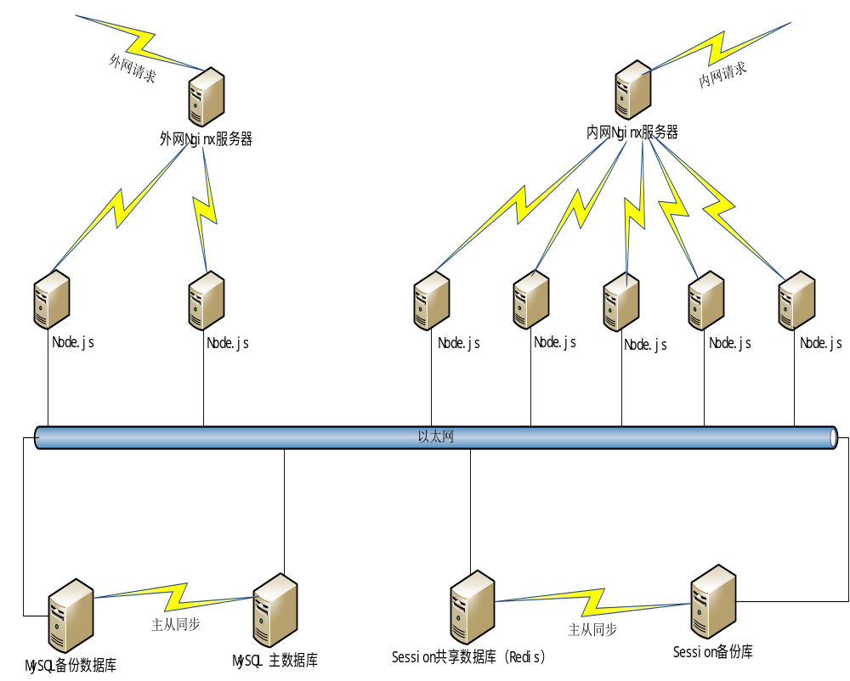 选课系统服务器架构设计图

其中所有的Node.js服务器和MySQL数据库以及session共享库都在一个wlan里，只有Node.js的服务器暴露接口给相应的外网用户和内网用户。MySQL数据库和session共享库都只能通过Node.js服务器间接访问，不能直接访问，以达到MySQL数据库和session共享库与用户的网络隔离，保证选课数据的安全，不被恶意攻击而丢失数据。

2.3 Node.js WEB服务器实现
基于Node.js实现一个简单的web服务器比较方便，很快捷。在安装好Node.js环境的基础上新建一个app.js 文件，在文件内如下代码：
var http = require('http');
http.createServer(function (req, res) {
res.writeHead(200, {'Content-Type': 'text/plain'});
res.end('Hello World,this is allsum7 web server \n');
}).listen(8080, '');
console.log('Server running at http://127.0.0.1:8080/');
然后 node app.js 命令进行启动，一个简单的web服务器已经创建完毕。当在浏览器中请求：http://127.0.0.1:8080 时就能看到如下结果：
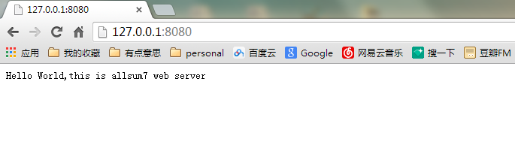
原理分析如下：
var http = require('http'); 其中require 一个http模块，定义一个http对象；http.createServer函数是创建一个服务器，并监听本机的8080端口，而且还带有个回调函数。当有http请求本机的8080端口时，自动就会回调这个回调函数并把结果赋值给res传给请求源。这样就实现了一个简单web服务器，可以接受http请求，并处理，返回结果给请求源。

2.4 Nginx负载均衡配置
负载均衡是大流量网站都必要做的一个东西，况且对于选课系统这种集中式的高并发网站系统更是必不可少。下面介绍如何在Nginx服务器上进行简单地负载均衡的配置方法。
先来简单了解一下什么是负载均衡，单从字面上的意思来理解就可以解释为N台服务器平均分担负载，不会因为某台服务器负载高宕机或因为某台服务器负载低而被闲置的情况。那么负载均衡的前提就是要有多台服务器才能实现，也就是两台以上即可。
打开Nginx服务器(192.168.1.9:8888)的nginx.conf配置文件，文件位置在nginx安装目录的conf目录下。
在http段加入以下代码
upstream allsum7project {
server 192.168.1.10:1337;
server 192.168.1.11:1337;
}
server{
listen 8888;
server_name allsum7project;
location /node {
proxy_pass allsum7project;
proxy_set_header Host $host;
proxy_set_header X-Real-IP $remote_addr;
proxy_set_heade X-Forwarded-For $proxy_add_x_forwarded_for;
}
}
保存重启nginx(192.168.1.9:8888)
用两台Node.js 与一台Nginx服务器来模拟整个负载均衡的过程。假设一台Node.js 部署在Windows上 , 而另一台Node.js服务器与Nginx服务器部署在虚拟机ubuntu中，代码如下图：
var http = require('http');
http.createServer(function (req, res) {
res.writeHead(200, {'Content-Type': 'text/plain'});
res.end('Hello ,this is a node.js web server 1\n');
}).listen(1337, '');
console.log('Server running at http://127.0.0.1:1337/');

运行test.js：
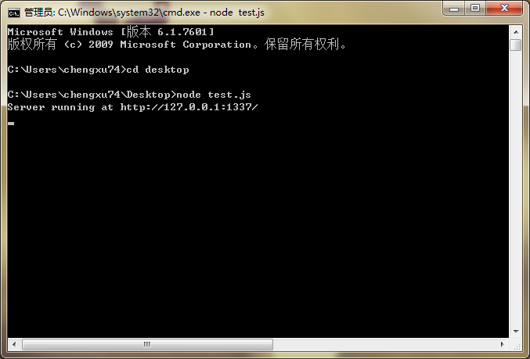
Windows 下的一台Node.js 服务器启动
在Ubuntu中的Node.js服务器代码如下：
var http = require('http');
http.createServer(function (req, res) {
res.writeHead(200, {'Content-Type': 'text/plain'});
res.end('Hello ,this is a node.js web server 2\n');
}).listen(1337, '');
console.log('Server running at http://127.0.0.1:1337/');

运行app.js:
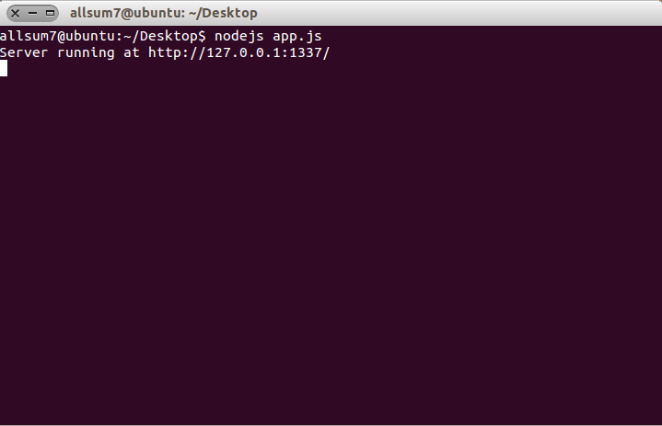
虚拟机中ubuntu中的Node.js服务器启动

Nginx服务器监听8888端口，并在node/路径下进行负载均衡到两台Node.js服务器。在浏览器输入http://localhost:8888/node 进行访问：
第一次访问结果：
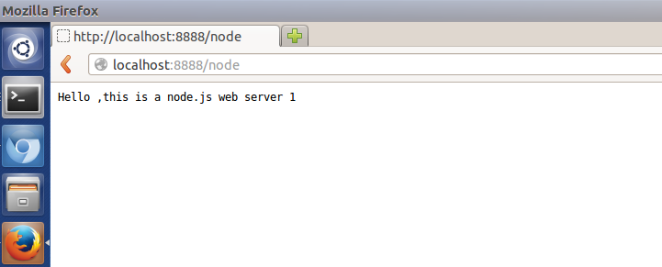
刷新页面，第二次访问结果：
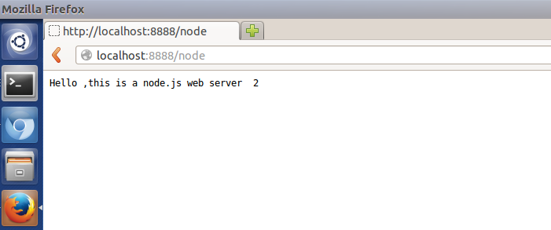

从上面测试结果可以明显地看到，当用户在请求同一URL的情况下的不同的两次请求被平均地代理到了两台不同的Node.js服务器，从而完成了负载均衡的配置。

2.5 Redis 缓存数据库设计
Redis 是一种NoSQL，一种非关系数据库。使用ANSI C语言编写、支持网络、可基于内存也可以持久化的日志型、Key-Value数据库，并且开源。Redis 是一个高性能的key-value数据库。 Redis的出现，很大程度补偿了memcached这类key/value存储的不足，在部 分场合可以对关系数据库起到很好的补充作用。
由于Redis是基于内存的，是一种Key-value数据库，相对于传统的基于文件的关系数据库具有更高的性能，更快的查询速度和插入速度，更适合应用在一些高并发的web应用场景充当缓存，缓解应用I/O上的压力。从而使得应用不至于在I/O上遇到瓶颈，导致应用在高并发的情景下宕机。随着web技术的不断发展，此类非关系数据库在高并发需求爆炸的今天越来越受欢迎。
下面具体阐述下本选课系统是如何应用Redis充当系统数据的缓存。缓存，顾名思义就是暂时的存储，所以Redis中的数据只是主数据库（MySQL）中部分数据的一个映射。简单点说就是把一些经常会被查询的数据或者是插入更新频繁的数据或者是静态数据缓存在Redis中，过一定时间在统一写入主数据库（MySQL）中，从而缓解主数据库的压力。例如在选课系统中，课程的基本信息，如课程代码，课程名等基本的课程信息一般是不会在选课过程中改变的，但这些数据经常在选课过程经常被学生查询，所以我们就可以把这类信息先把它们缓存在Redis中（内存中）；还有一些如课程的当前点击人数或者是查询次数，这些更新比较频繁，且准确性和实时性要求不高的数据我们也可以把它们缓存在Redis中，并不实时地去更新主数据库中的数据。
本网上在线选课系统中的缓存机制设计如下图：
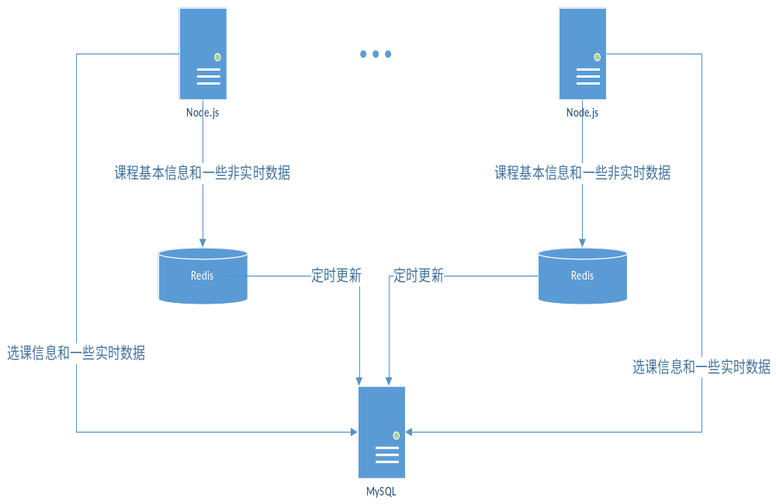

2.6 Node.js与Redis 的连接

2.7 非阻塞的I/O 助力高并发

2.8 Redis实现多台服务器之间的sessions共享

2.9 MySQL作为系统的数据库以及主从同步的实现

2.10 Node.js中类MVC模式简介
在通常的Node.js web服务器应用中，通常会有很多个Screen或Canvas，这些界面一般是依靠命令来实现切换的。当界面数量相当可观时，如何在各个界面之间导航就值得仔细考虑了。
经典的MVC模式（Model-View-Controller，模型-视图-控制器）可用于界面导航。MVC模式最早在Smalltalk语言构建图形化应用程序中被提出来，其基本思想是分离用户界面和用户数据，因为用户界面的更改往往比数据存储系统的更改频繁得多。本文所设计的应用软件正是采用了这种经典的MVC模式，这样降低了用户界面和用户数据的耦合度，程序的可扩展性将得到提高。
用户界面通常由以下两部分组成：显示和更新。显示负责从数据源检索数据，并格式化数据以便进行显示。当用户基于该数据执行操作时，更新将控制权返回给业务逻辑，以便更新数据。
如图2-5所示，MVC模式基于用户输入，并将域的建模、显示和操作分为三个独立的类。
图2-5 MVC模式类的结构关系
- 模型：模型用于管理应用程序的行为和数据，并响应来自视图的请求，还回响应更改状态的指令（通常来自控制器）。模型可以是一个简单的Hashtable，也可以是一个复杂的Java对象。
- 视图：视图用于管理信息的显示。对于MIDP应用程序来说，视图就是一系列的Displayable界面，用于向用户显示数据，并将用户命令传递给控制器。
- 控制器：控制器用于解释用户输入，并通知模型和视图进行相应的更改。由于MIDP应用程序在运行期间有且仅有一个MIDlet实例，因此MIDlet类非常适合做控制器。
MVC是一种很好的客户端软件设计模式，但以前一般只用于PC上，很少见到在J2ME上使用MVC模式，原因有两点：
- 大部分的J2ME应用都很简单，开发周期也很短，很多开发人员偏爱把所有代码写在一个类中，认为没有必要使用复杂的设计模式；
- MVC模式在某种程度上会增大代码的体积，并且有可能在一定程度上影响程序的执行效率，这在资源相对有限的J2ME系统上是一个不可忽视的问题。
可是随着嵌入式硬件的发展，移动设备的性能有了很大的提高，从而带动了应用软件的发展。J2ME应用软件变得越来越复杂，如果还像以前那样使用一个类来完成所有的代码，必将使程序可读性差、扩展性差、可维护性差。然而，如果把MVC模式应用在J2ME应用程序设计中，就可以解决以上的问题。具体情况在第四章会有详细介绍。

2.11 本章小结
本章对Nginx+Node.js架构的概念及相关技术作了全面分析和阐述，详细说明了为什么选择这些技术组合来实现高校在线选课系统，在高并发的需求条件下能发挥怎样的作用。也介绍了本次设计即将用到的MVC模式。为第四章的设计作了铺垫。

3． 选课系统的需求分析

3.1 选课系统的需求概述

3.2 选课系统的用例分析
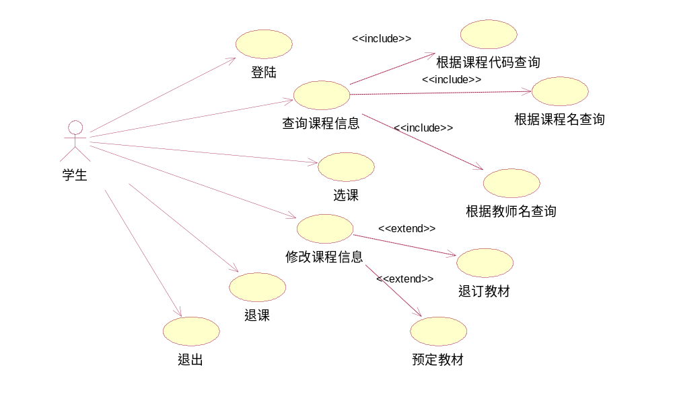
选课系统学生用例图

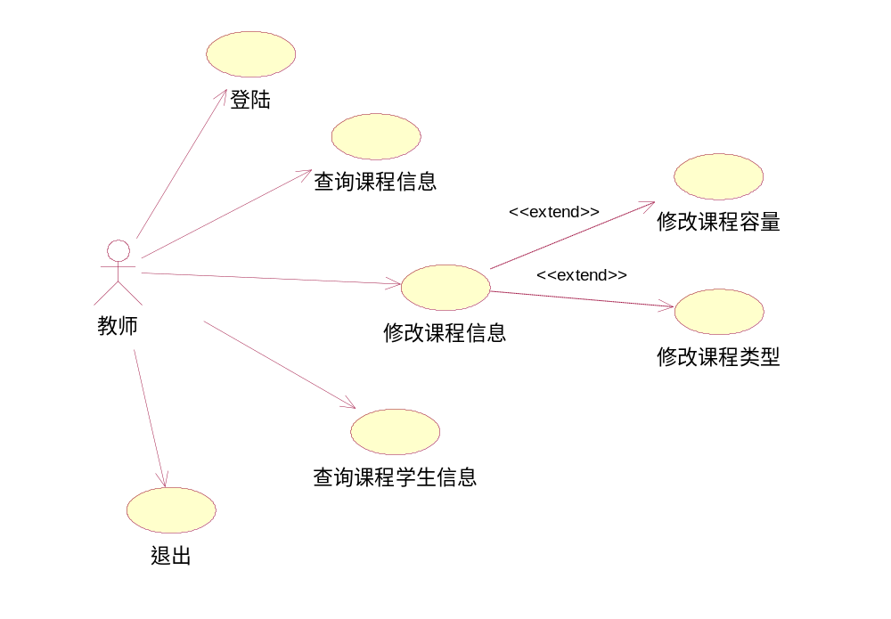
选课系统教师用例图
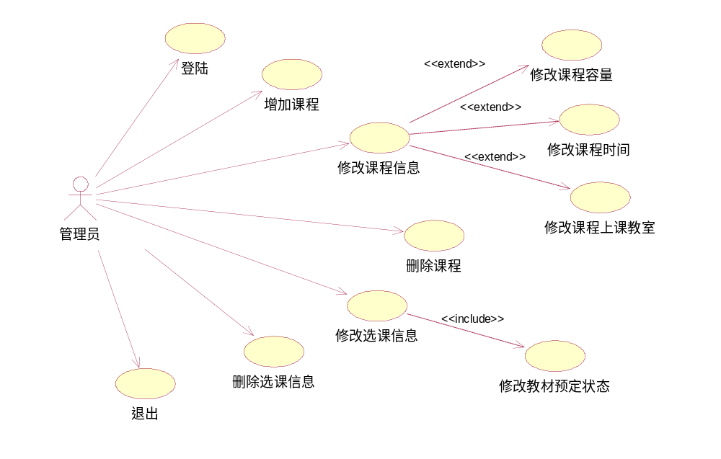
选课系统管理员用例图

3.3 选课系统的功能分析

3.4 选课系统的对象分析

3.5 本章小结

4． 选课系统的总体设计

4.1 基于Node.js开发的类MVC模式
在论文第二章第十节中介绍了一下本设计运用的MVC（Model-View-
Controller）模式。这种经典的模式由Trygve Rcenskaug提出，首先被应用在Small-Talk 80环境中。MVC把一个应用的输入、处理、输出流程按照Model、View、Controller的方式进行分离，使得一个模型可以具有多个显示视图。如果用户通过某个视图的控制器改变了模型的数据，那么所有其他依赖于这些数据的视图都应反映出这些变化。因此，无论何时发生了何种数据变化，控制器都会将变化通知所有的视图，实现显示的更新。
在前面提到，随着J2ME应用软件的越来越复杂化，简单的一个类已经不能承载所有的代码了，而MVC模式正是解决问题的答案。下面列举在J2ME中比较适合的MVC模式。
1、单一控制器的MVC模式
单一控制器MVC模式是指整个程序中使用同一个Controller来控制界面的切换和事件的处理等，如图4-1所示。
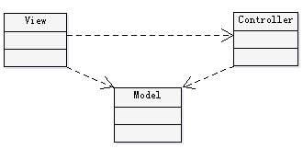
图4-1 单一控制器的MVC模式类图
在J2ME应用程序中，界面的切换是比较常见的操作，利用这种单一控制的MVC模式，可以很容易地实现界面的切换，如图4-2所示。

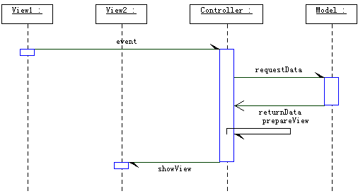
图4-2 单一控制器MVC模式界面切换顺序图
由于界面切换流程都在这个Controller中进行，所以程序流程制定得非常清晰。但是由于只有一个控制器，所以如果界面很多、很复杂，就会使得这个控制器十分庞大，影响到开发效率。
2、多个控制器的MVC模式
当应用程序界面很多时，可以改变这种情况使用多个控制器的MVC模式，如图4-3所示。
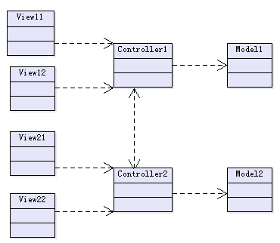
图4-3 多控制器MVC模式类图
在这种模式下，按照程序模块把界面分成若干个部分，每个部分使用一个控制器来控制。这样做的好处是程序模块划分清楚，程序结构更加清晰，也不至于使得一个控制器过于庞大；缺点是程序的类数量更多，控制器之间增加了通信开销。
3、简化的MV模式
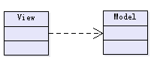
前面提到的两种程序设计模式已经很常见于PC上的应用软件设计，包括WEB应用或J2EE中的设计。但是通常来说，由于基于移动设备的J2ME应用软件的复杂程度相对PC上的要低许多，如果完全照搬PC上的MVC模式，反而会使得框架变得更加复杂。我们可以采用以下的一种变形：MV模式（或成为MC-V或M-VC模式），如图4-4所示。
图4-4 MV模式类图
在这种模式中，由于去掉了控制器，于是把控制器的功能合并到View或Model中。如果把Controller合并到View中，则可称其为M-VC模式;如果把Controller合并到Model中，则可称其为MC-V模式。
4、更加简化的V模式
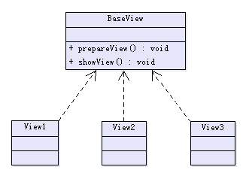
如果在开发过程中认为MV模式还是过于复杂，那么还有一种更加简化的V模式。如图4-5所示。
图4-5 V模式类图
在这种模式中，完全省略了Model和Controller，只剩下View了。界面的切换和数据的处理都在各个界面的View中独立完成。这样虽然使得类的数量极大地减少，程序执行效率有一定的提高，可是从另一个方面来说，程序的耦合度也增大了。
综上所述，当J2ME应用程序比较庞大时，将MVC设计模式应用于程序的框架设计是一个不错的选择；而当应用程序比较简单时，MVC模式会增加代码体积、降低程序运行效率的缺点就暴露出来了，加大了使用MVC模式的难度。

4.2 设计原则
正如前一节中介绍的，将MVC模式应用于J2ME是当前解决基于J2ME平台软件开发的合适方法，并且由于手机等移动设备资源有限的特点而演化出几种更适合于J2ME开发的MVC模式。
简易个人助理软件是一个功能模块比较多的实用软件，而由于需求原因，各功能间的关联不是很紧密，所以可以想象的出，如果完全照搬用于PC软件开发的MVC模式，软件的体积将比较大，从而会影响到程序的运行效率。所以要选择一个最适合本软件开发的MVC模式。
多控制器的MVC模式会花很多类来建立新的控制器，大大增加程序的体积，所以本设计首先抛弃该模式。考虑到简化的V模式把所有界面的切换和数据的处理都在各个界面的View中独立完成，会增加程序的耦合度，不利于软件的维护和更改，所以也被弃用。在笔者看来，基于J2ME平台进行手机软件开发时使用这两种模式是比较极端也不太合适的方法。
对比单一控制器的MVC模式和简化的MVC（M-VC或者MV-C）模式，可以看到简化后的MVC模式减少了类的个数，相对缩减了程序体积，是比较合适的开发模式。本设计将采用M-VC模式，将唯一的一个控制器类与主界面View相合并，并且在设计开发的过程中将尽量缩减程序体积，优化代码，尽力使软件既能保留MVC模式可读性强、可维护性强和扩展性强的优点，又可以提高程序的运行效率。具体情况如图4-6所示：

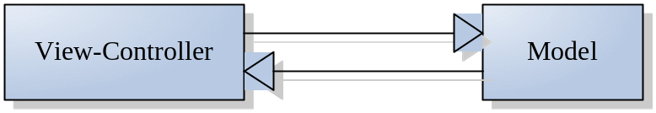
图4-6 本设计采用的M-VC模式

4.3 模块设计

4.4 本章小结

5．选课模块的实现
通过对选课系统功能需求和各个模块进行详细分析，本章将主要以选课系统中的选课模块为例，对软件的具体设计以及实现进行介绍。

5.1 选课模块的流程分析

5.2 选课模块的实现

6． 总结和展望

6.1 总结

6.2 展望

参 考 文 献

致 谢
本人的本科毕业设计论文是在导师黄茂军博士的悉心指导和大力支持下完成的。黄茂军老师以其严谨的治学态度，渊博的学识和孜孜以求的工作作风对我产生了重要的影响。在我进行毕业设计的过程中，黄老师给予了我很多积极的指引和帮助，对设计的构思以及论文的内容进行了耐心的指导，使我在完成论文的同时也深受启发和教育。另外，在这次论文的编写中，我工作中的导师虾米（花名）和其他同事们也给予了我莫大的帮助，在此由衷地感谢大家。
由于个人能力和其他各方面条件有限，设计和论文都存在很多不足，也难免存在错误。肯请各位老师予以批评指正。再次衷心感谢答辩组的各位老师对学生的指导和教诲，我也在努力地积蓄力量，尽自己的微薄之力回报学校的培育之情。

林莉1 赵国栋2 2012 《北京大学：新算法凸显选课资源分配合理性》 中国教育网络 : http://www.edu.cn/jxpt_6502/20121109/t20121109_867442_2.shtml
韩诗琳，2012，吉林大学 ，《学生网上选课系统的设计与实现》 ，硕士学位论文

